國立二林工商綜合職能科
※活動名稱：106年全國特殊奧林匹克夏季運動會(2-1)
～融合滾球競賽暨選拔賽
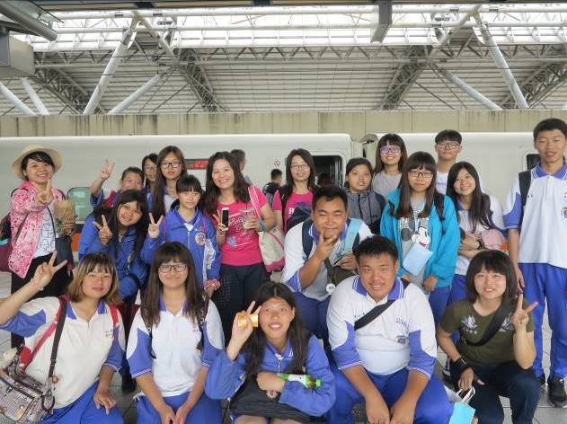 | 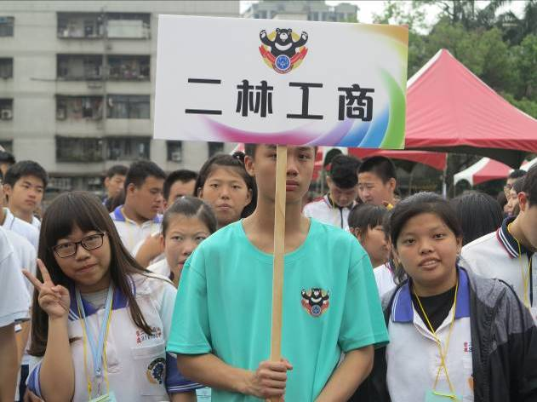
高鐵台中站出發合影 | 運動員進場
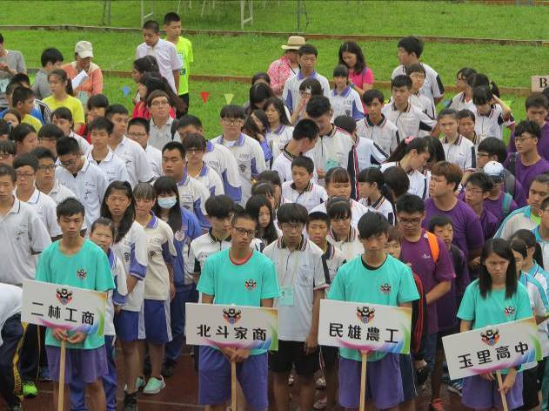 | 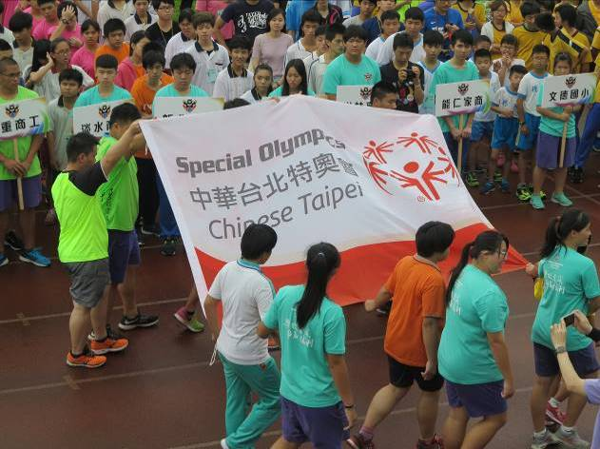
運動員進場 | 會旗進場
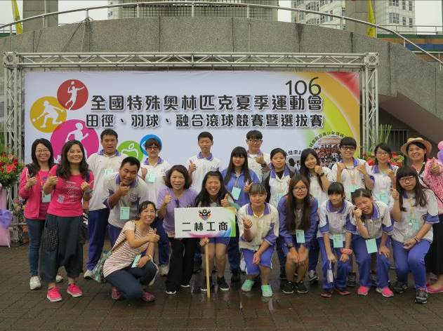 | 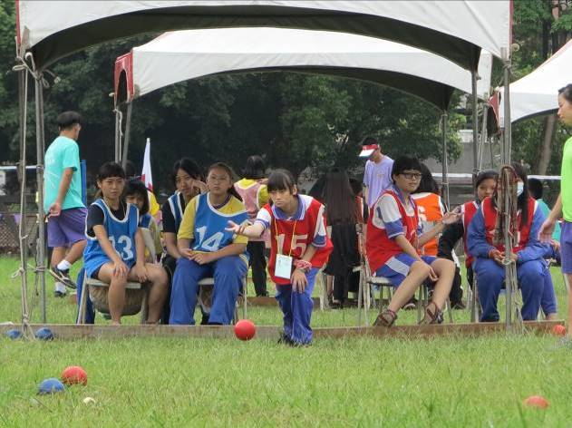
全體師生合影 | 比賽實況剪影

國立二林工商綜合職能科
※活動名稱：106年全國特殊奧林匹克夏季運動會(2-2)
～融合滾球競賽暨選拔賽
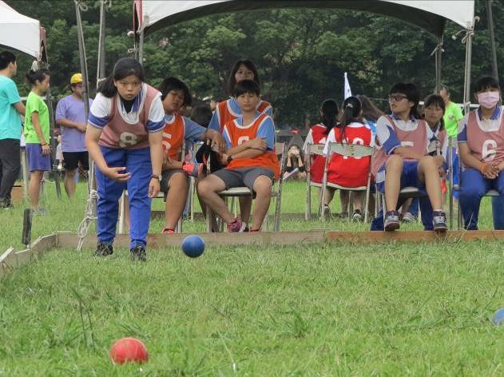 | 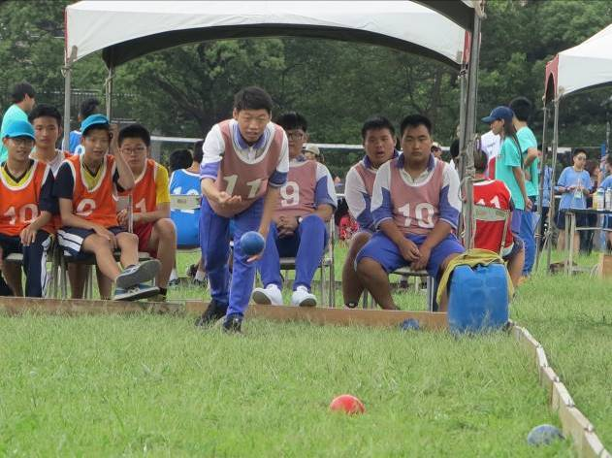
比賽實況剪影 | 比賽實況剪影
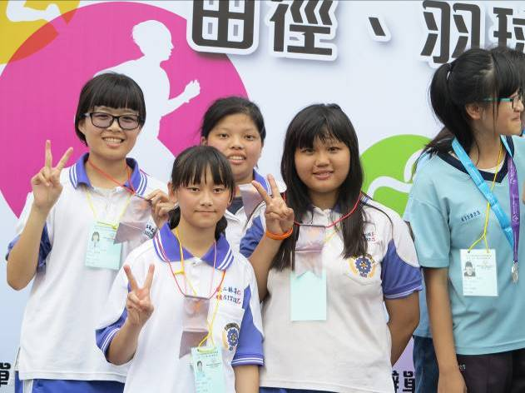 | 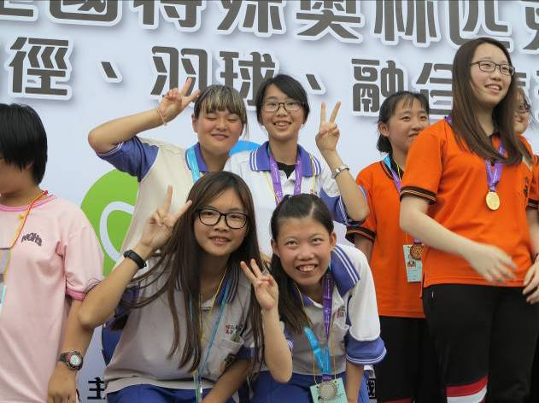
得獎的喜悅 | 得獎的喜悅
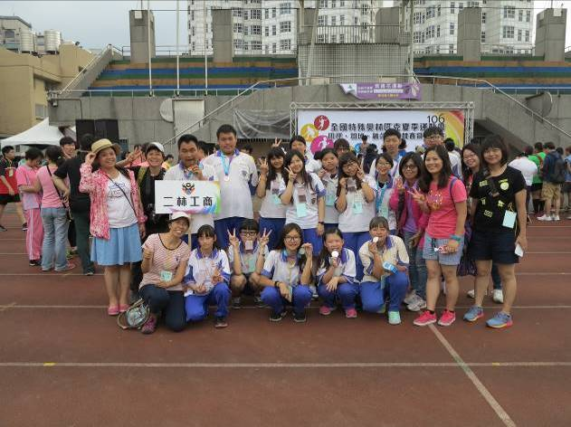 | 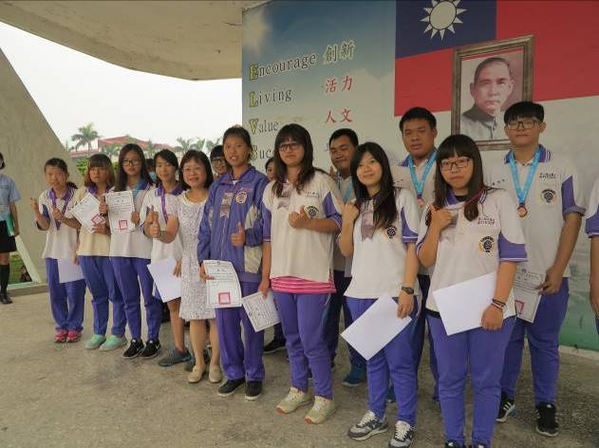
教務主任特地前來加油打氣 | 回校升旗時獻獎及頒獎
國立二林工商綜合職能科105學年度第2學期
各項活動成效檢討表

◎活動名稱：106年全國特殊奧林匹克夏季運動會
～融合滾球競賽暨選拔賽活動
◎活動地點：新北市立新北高工
◎活動時間：106年5月13-14日
◎辦理成效：
一、這次活動共報名4隊，有8位運動員及8位融合夥伴，4位老師帶隊，共計20人。
二、感謝陳蕙珍老師協助徵詢普通班同學，此次活動得以順利成行。幾乎每位同學都是第一次聽到「滾球」這項運動，在陳雅萍教練的教導下，很快就聽懂規則並慢慢找到技巧。
三、藉由這次的活動，融合夥伴跟我們的學生有機會近距離接觸，並且有較長時間的相處與對話，兩天下來和樂融融是一次很好的融合教育活動。
四、這次成績共獲得一銀一銅及兩個第四名，雖然無法成為國家代表隊，但是相信這個經驗已在學生心中留下非常難忘的印象。

◎注意或檢討事項：

- 比賽地點在台北，因人數眾多需提早訂房。
- 學生及教師的住宿金額不同，需多加留意。

